Ruit 145 – 1953-vertaling.
Naam:
Gemeente:

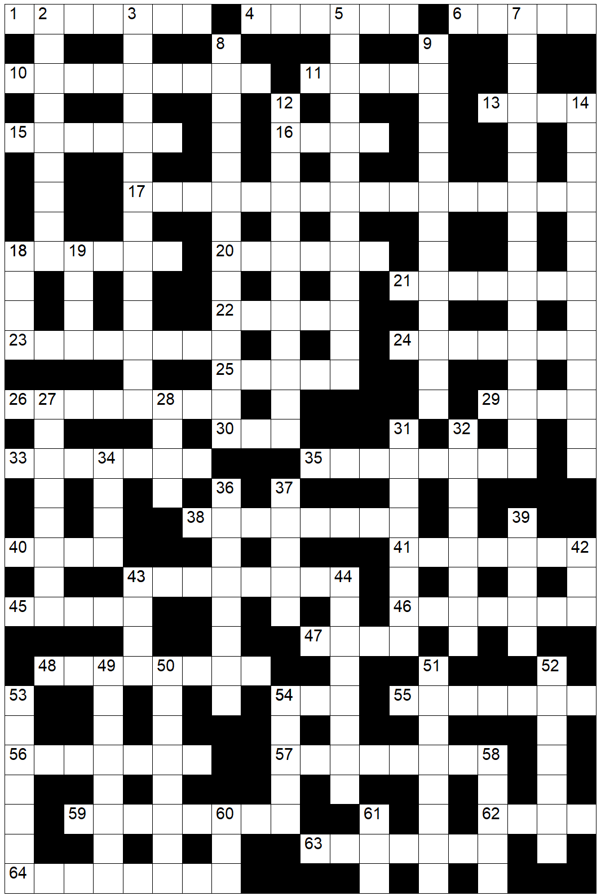

Antwoordblad

Af
2
3
5
7
8
9
12
14
18
19
27
28
31
32
34
36
37
39
42
43
44
49
50
51
52.
53
54
58
60
61

Dwars
1
4
6
10
11
13
15
16
17
18
20
21
22
23
24
25
26
29
30
33
35
38
40
41
43
45
46
47
48
54
55
56
57
59
62
63
64

Leidrade

Af
2 Al was julle sonde hierdie kleur, dit sal sneeuwit word.
3 Die wet is nie vir die regverdige gegee nie, maar onder andere vir hierdie mense.
5 Die vroue knie deeg om koeke vir haar te bak.
7 Jesus beveel die mense om so te sit vir die ete.
8 Hulle owerste het by die koning gestaan toe Atalia verraad geroep het.
9 Die wet is nie vir die regverdige gegee nie, maar onder andere vir hierdie mense.
12 Dit was die gelowiges nie in Efese nie.
14 Sal hy die Leviatan (krokodil) vir hulle vasbind?
18 Hy is uit die stam Benjamin.
19 Pa van Melgi en seun van Kosam.
27 Hierdie kledingstuk was kenmerkend van Elia.
28 Reisigers hiervandaan kyk uit (vir water), maar tevergeefs.
31 Hy is deur engele weggedra na die boesem van Abraham.
32 Die Here vra of iemand hierdie emosie oor Jerusalem sal hê of oor haar welstand sal vra.
34 Sny die lewende in twee stukke, beveel die koning.
36 Só moet die dogter van die Chaldeërs sit na God se oordeel.
37 Hier mag jy nie twee soorte saad saai nie.
39 Dit gee die jakkalse hulle kleintjies om te drink - maar nie Sion nie.
42 As jy druiwe eet in jou buurman se wingerd mag jy niks hierin steek nie.
43 Hy het 905 jaar oud geword.
44 Nebukadnesar sal dit teen Tirus oprig.
49 Jou huis se naam as jy nie met jou broer se weduwee wil trou nie.
50 Hierdie beweging van die Dedaniete moet in die bos van Arabië vernag.
51 Huwelikstaat van Hiram se moeder.
52. (Persiese) geldeenheid wat die volk gegee het vir die diens van die HERE.
53 Hulle het aan die volk gesê dat hulle nie die koning van Babel sal dien nie.
54 Mag jy dit onverhoord met 'n Romeine burger doen?.
58 Op hierdie dag was die skepping baie goed.
60 Dit moet by die Filistyne skerpgemaak word.
61 Toe Isak soveel dae oud was, is hy besny.

Dwars
1 'n Vrystad wat aan die nageslag van Aäron gegee is.
4 Jesaja stel dat die aarde heen en weer swaai soos hierdie huisvesting.
6 Uit hierdie deel van die perde gaan rook en swael wat baie mense dood.
10 Soos hierdie babas verlang julle na die suiwer woorde van die Here.
11 Die einde.
13 Stad in die grondgebied wat aan Juda toegeken is.
15 Tamar bedek haar gesig hiermee toe sy hoor Juda kom.
16 Moeder van Dawid se jongste gebore in Hebron.
17 Kollegas van Barabbas?.
18 Tuisdorp van die afgesette Abjatar.
20 'n Vrou, hiersonder, is soos 'n vark met 'n goue ring in sy snuit.
21 So moet dit in die gemeente toegaan.
22 Kleinseun van Benjamin.
23 Vyf sikkels silwer om dit te koop in Samaria.
24 Ahasveros het vir hom gesê dat Vasti haar skoonheid aan hulle sal toon.
25 Dorpie in die berge is die gebied van Juda.
26 So praat Dawid se dienaars toe sy seun dood is.
29 Hierdie bome moet huil omdat die ontoeganklike woud afgekap is.
30 Jefta rig soveel jaar.
33 Die Fariseers se reaksie toe Jesus gemaan het teen geldgierigheid.
35 As Saggeus dit gedoen het, gee hy dit vierdubbel terug.
38 Hulle gaan in Babel lê nadat die Here die stad vernietig het.
40 Farao en sy manne het soos hierdie metaal in die Rooisee gesink.
41 Die Here het hierdie ligbron van Babel uitgedoof.
43 Die eerste verbond het voorskrifte hiervoor gehad.
45 Hierdie dorp se inwoners kon by hulle terugkeer nie bewys het dat hulle Jode was nie.
46 Bileam besing hierdie plante wat die HERE geplant het.
47 Die rivier uit Eden verdeel in soveel lope.
48 Die Here het dit gebreek sodat die Israeliete regop kon loop.
54 Ammon: waarom het Milkom hierdie mense verdrywe?.
55 Doen dit - die dwase sal jou haat en die wyse jou liefhê.
56 Die Here doen dit met die wind en daar waai al die sprinkane in die Skelfsee!.
57 Eet alles wat hier verkoop word sonder navraag.
59 Bid dat die Here jou só bewaar.
62 Moenie dit op die heilige dag doen nie - dis 'n dag van verlustiging.
63 Moab! Word soos ‘n duif wat sy nes oorkant die opening hiervan maak .
64 Dis vir Abraham se gaste.

